BTS ASSISTANCE TECHNIQUE D'INGÉNIEUR

Sous épreuve U42

Vérification des performances mécaniques et électriques d’un système pluritechnologique.

DOSSIER CORRECTION

FERMEUSE DE BOITES DE GLACES

Ce dossier comprend les documents DC1 à DC14

PROPOSITION DE BARèME /60 points
A1 | 5pts | B1.1 | 2pts | B2 .1 | 2pts | C1 | 2pts | D1 | 2pts | E1 | 2pts
A2 | 1pt | B1.2 | 3pts | B2.2 | 2pts | C2 | 3pts | D2 | 1pt | E2 | 2pts
A3 | 1pt | B1.3 | 2pts | B2.3 | 2pts | C3 | 2pts | D3 | 1,5pt | E3 | 2pts
A4 | 2pts | B1.4 | 1pt | B2.4 | 2pts | C4 | 2pts | D4 | 1pt | E4 | 2pts
A5 | 2pts | B1.5 | 2pts |  |  |  |  | D5 | 1,5pt | E5 | 2pts
 |  |  |  |  |  |  |  | D6 | 1pt | E6 | 1pt
 |  |  |  |  |  |  |  | D7 | 2pts | E7 | 1pt
Remarque : Parties B2, D et E Génie Électrique
Parties A, B1 et C Génie Mécanique

Sommaire

Partie A : Vérification du rayon de la roue fermeuse

DC2 : Présentation de la roue fermeuse

DC3, DC4 : Cinématique vérification du rayon de la roue fermeuse.

Partie B : Étude du système de rattrapage de jeu

DC5 : Présentation du système de rattrapage de jeu

DC6, DC7 : Dimensionnement du ressort en statique

DC8 : Dimensionnement du motoréducteur

Partie C : Vérification du vérin de relevage du tapis de maintien

DC9 : Présentation du vérin de relevage

DC10 : dynamique – effort développé par un vérin

Partie D : Reconditionnement moteur d’entraînement convoyeur principal

DC11, DC12 : Questions sur le moteur et le variateur

Partie E : Sécurité des personnes contre les risques électriques

DC13, DC14 : Régime de Neutre, sécurité des personnes

Partie A- Vérification du rayon de la roue fermeuse
Documents techniques à consulter : DT7 et DT8
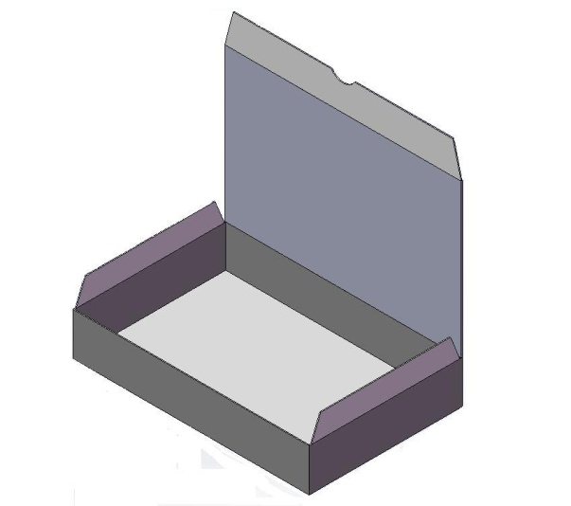
Fig.1

Boite
Rabat frontal
Couvercle
Rabat 2
Rabat 1

Lors du processus de fermeture des boites de glace (fig.1), le rabat 1, le couvercle et le rabat frontal sont pliés dans le sens du déplacement en passant sous des glissières solidaires du bâti. Le rabat 2 doit être rabattu vers l’intérieur de la boite avant de passer sous la glissière permettant de plier le rabat 1(fig.2). On utilise pour cela la roue fermeuse.
Le but de cette étude est de vérifier que la roue fermeuse plie correctement le rabat 2 vers l’intérieur de la boite.
Glissière solidaire du bâti

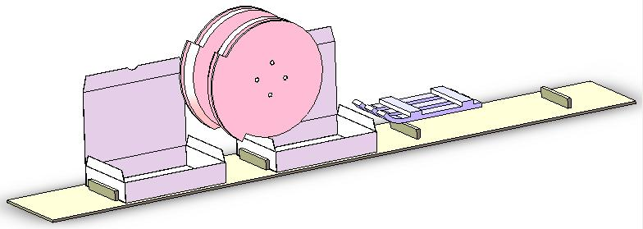
O
A
Rabat2
Fig.2

Sens de déplacement
Pas = 382mm
Sens de rotation de la roue fermeuse
Roue fermeuse
Convoyeur à taquets
Pour que la fermeture se fasse correctement, il faut que :
║V_{A∈Roue fermeuse/Bâti}║ ≥ 2║V_{Boite/Bâti}║
Données :
Pas entre 2 taquets : 382mm
Cadence de production maximale : 150 boites/minute
Rayon [OA] de la roue fermeuse : 149mm
Question A-1
Reporter dans le schéma ci-dessous les données (rayon, diamètre, nombre de dents, pas) qui permettront de calculer les vitesses dans la chaîne de transmission.
M2
M1
Pignon3 : Z_{Pignon3} = 25 dents
Roue3 : Z_{Roue3} = 29 dents
Pignon4 : Z_{Pignon4} = 25 dents
Vis3 : Z_{Vis3} = 4 dents
Vis1 : Z_{Vis1} = 4 dents
Convoyeur à taquets : pas =382mm
Poulie3 : ∅_{Poulie3} =125mm
Poulie2 : Z_{Poulie2} = 60 dents
Poulie1 : Z_{Poulie1} = 60 dents
Roue R1 : Z_{Roue1}= 29 dents
Roue fermeuse : R_{[OA]}= 149mm
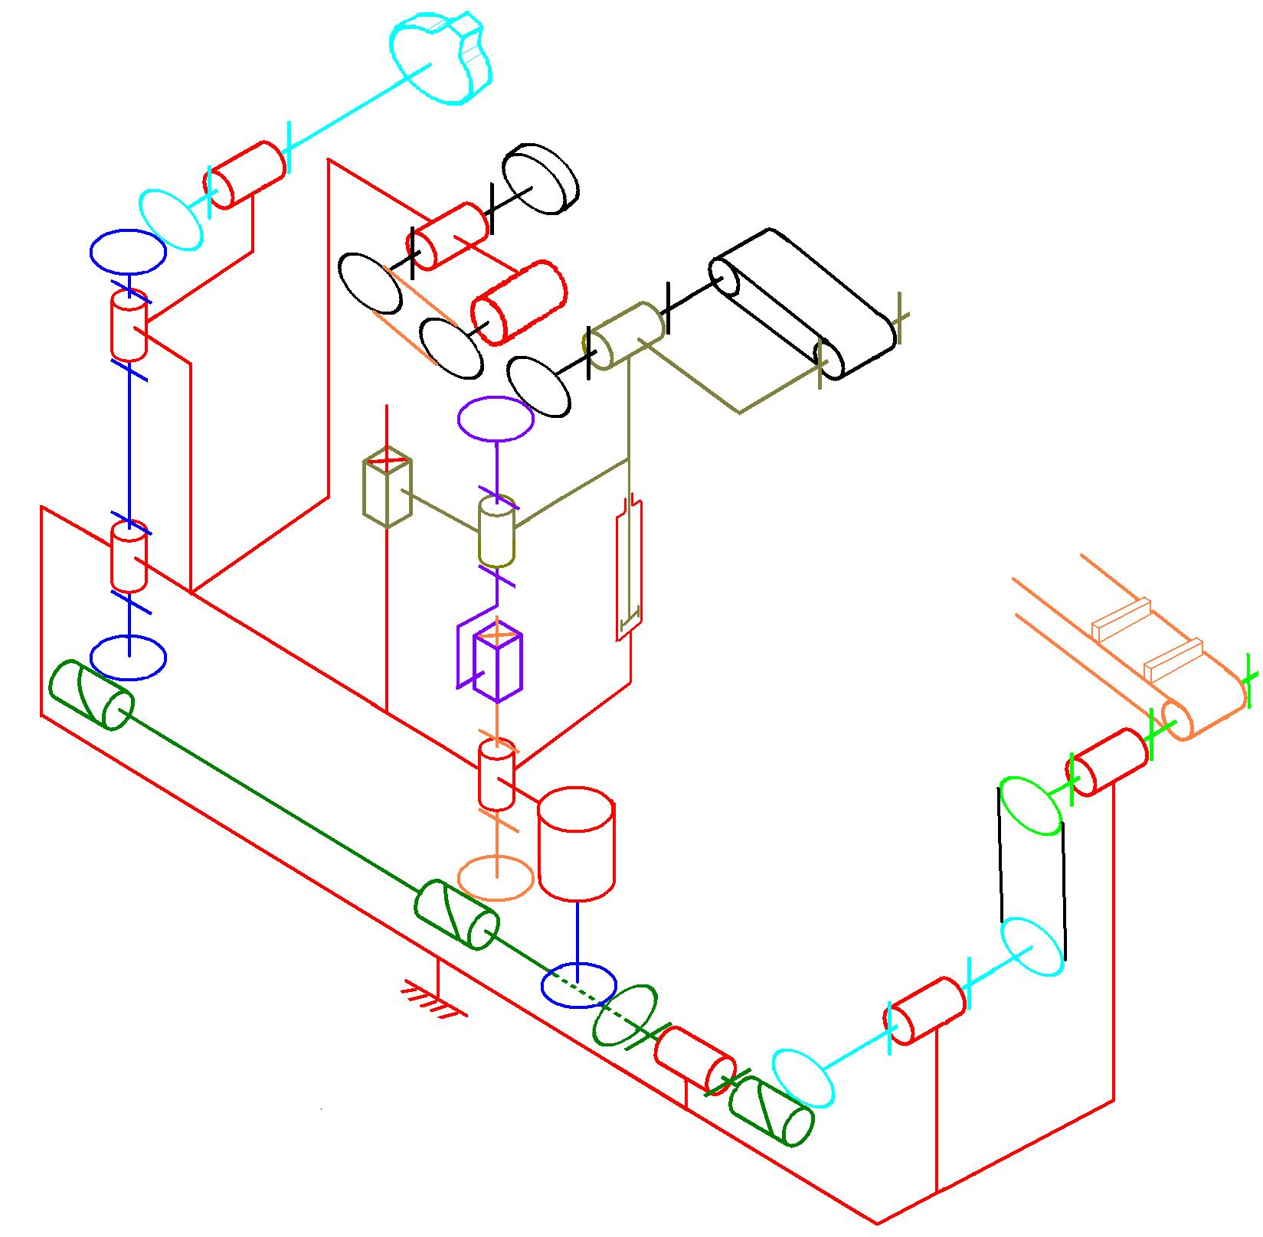

Question A-2
Calculer ║V_{Boite/Bâti}║, la norme maximale de la vitesse de déplacement d’une boite sur le convoyeur à taquets en m.s⁻¹ pour la cadence maximale de production.

V_{Boite/Bâti} = (pas . capacité de prod maxi)/60 = (0,382 . 150)/60 = 0,955 m.s⁻¹

Question A-3
Calculer ω_{P3} (en rad.s⁻¹) la fréquence de rotation maximale de la poulie 3. Quel que soit le résultat trouvé à la question A-2, on prendra ║V_{Boite/Bâti}║=0,96 m.s⁻¹.
ω_{P3 =} V_{Boite/Bâti}/R_{P5} = 2 V_{Boite/Bâti}/∅_{P5} = 2 . 0,96/0,125 = 15,36 rad.s⁻¹

Question A-4
Calculer les rapports de réduction et déduire ω_{P4} (en rad.s⁻¹) la fréquence de rotation maximale du sous-ensemble cinématique {Roue fermeuse ; Pignon4}.
Sachant que : ω_{Poulie2 =} ω_{Poulie 3}
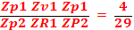

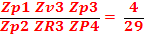

Déduire la vitesse angulaire ω_{P4}
Rapports identiques donc vit identiques

Question A-5
Calculer ║V_{A∈Roue fermeuse/Bâti}║ et conclure quant à la dimension du rayon de la roue fermeuse.

V_{A∈Roue fermeuse/Bâti} = ω_{P7} . R_{A} = 15,36 . 0,149 ≈ 2,29 m.s⁻¹
V_{A∈Roue fermeuse/Bâti} ≈ 2,38 V_{Boite/Bâti} ⇒ Le critère est respecté (>2 V_{Boite/Bâti}).
Le rayon de la roue est correct. Le pliage du rabat 2 se fera correctement.

Partie B- Etude du système de rattrapage de jeu – dimensionnement du ressort et du moteur

Présentation
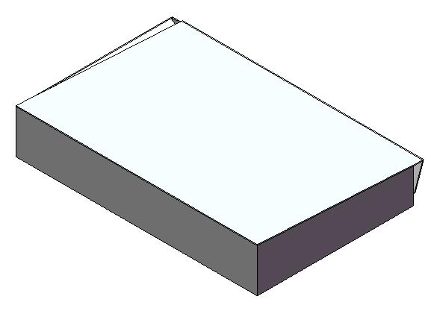Il a été constaté un défaut récurrent lors de la phase de fermeture des boites : il s’agit d’un décalage angulaire α autour de l’axe entre la boite et son couvercle (voir fig.3). Ce décalage est engendré par des frottements en fin de processus, lors du passage de la boite sous le tapis de maintien qui exerce des efforts presseurs sur cette dernière afin de maintenir les collages.
Boite fermée
avec défaut
(face arrière)
y
α
y
α
Boite fermée avec défaut
(face avant)
Boite fermée sans défaut
(face avant)
Fig. 3
Rabat frontal plié

Pour remédier à ce problème, il a été implanté un système de rattrapage de jeu sur la fermeuse de boites (fig.4). Le rabat frontal (non plié) est guidé par un entonnoir, pour être positionné entre une roue motorisée et un galet presseur. La roue va engendrer un effort dans le sens du déplacement () sur le couvercle générant un glissement entre ce dernier et la boite. On réalisera ainsi un décalage d’angle (-α) autour de l’axe . Lors du passage de la boite sous le tapis de maintien, les frottements compenseront ce décalage angulaire.
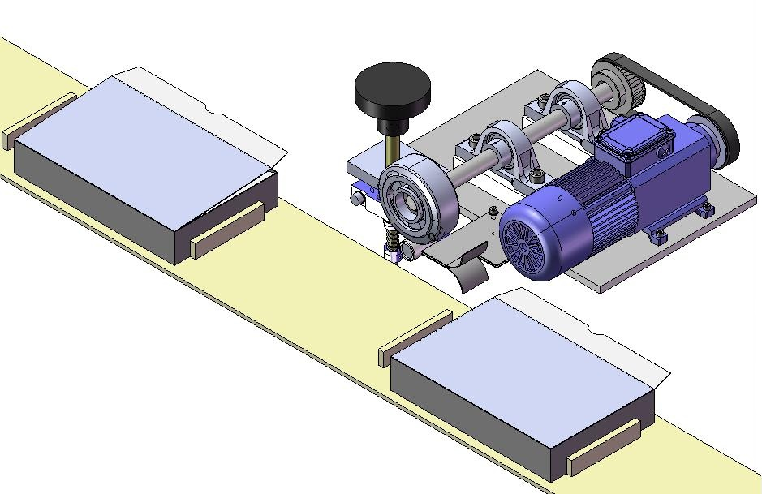Présentation système de rattrapage de jeu
Z
X
Y
-α
y
Boite avant
rattrapage de jeu
Boite après
rattrapage de jeu
Sens de déplacement
Fig.4

Motoréducteur

Transmission poulie-courroie

Entonnoir

Galet presseur

Roue motorisée

Rabat frontal non plié

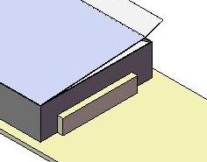
B-1 Dimensionnement du ressort
Documents techniques à consulter : DT9, DT10 et DT11

Afin de pouvoir générer l’effort exercé par la roue motorisée sur le rabat frontal, on vient pousser ce dernier contre la roue motorisée grâce au galet presseur en liaison pivot de centre A et d’axe avec le levier. Cet effort de poussée est fourni au galet grâce à un ressort hélicoïdal en contact en B avec le levier. Le levier est en liaison pivot de centre O et d'axe avec le bâti. La variation de l’effort exercé par le ressort grâce à la poignée de réglage fait varier α. Le but de cette étude est de vérifier le dimensionnement du ressort hélicoïdal.

Données
F_{couv} : force exercée par le couvercle sur le galet dont l’intensité varie entre 0 et 50N, de direction (frottements négligés)
Fr_{MAX} : la force exercée par le ressort sur le levier, de direction

Hypothèses :
Les frottements dans la liaison pivot entre le bâti et le levier sont négligés.
L’étude se fait dans le plan de symétrie du mécanisme.

Question B-1-1
On isole l'ensemble {levier; galet presseur}
Tracer sur le schéma ci-dessous F_{couv} pour sa valeur maximale à l’échelle 1mm 2N.

X
Y
Levier
O
B
A
44
116
Bâti
Axe du ressort
Couvercle
Galet
Roue motorisée
Tracer (sans échelle) Fr_{MAX.}

Question B-1-2
En appliquant le PFS à l'ensemble {levier; galet presseur}, calculer Fr_{MAX}.
L’équation du moment statique au point O en projection sur l’axe permet d’écrire :
0 + 44 . Fr_{MAX} – 116 . F_{couv} = 0
⇔ Fr_{MAX} = 116 . F_{couv}/44 ⇔ Fr_{MAX} = 116 . 50/44 ⇔ Fr_{MAX} = 132N
Question B-1-3
Quel que soit le résultat trouvé à la question précédente, on prendra Fr_{MAX} = 130N, l’effort maximum à ne pas dépasser. Justifier une série de ressorts convenant à cet effort maximum à partir du DT11 (Une série de ressorts signifie des ressorts ayant la même charge admissible P1).
On doit avoir la charge admissible du ressort P1< Fr_{MAX}
Choix : P1=112,73N
Les ressorts CD2245, CD2246, CD2247, CD2248, CD2249 conviennent.

Question B-1-4
A partir du plan DT10, calculer L0_{MAX} la longueur à vide maximale admissible du ressort, lorsque l’appui inférieur est en contact avec le bâti.

L_{MAX} = 73 – 15 – 11 = 47mm

Question B-1-5
Il a été implanté le ressort CD2246. Justifier le choix de ce ressort.

Seuls les ressorts CD2245, CD2246 conviennent maintenant car ils sont les seuls à avoir L0 < LMAX (ils ont respectivement pour valeur 24 et 36 mm).

Avec une raideur de 5,19 N/mm le CD2246 offre un réglage plus souple que le CD2245 qui a une raideur plus importante (8,13 N/mm)

B.2- Dimensionnement du moteur
Documents techniques à consulter : DT2 et DT7
Poulie 5
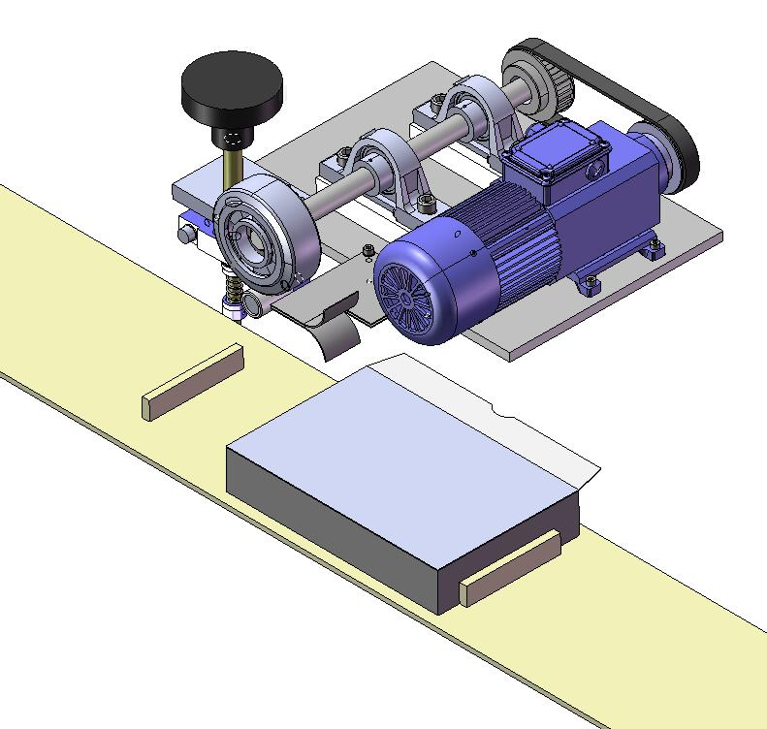Question B.2.1-
Poulies 4 et 5 identiques
Roue de rattrapage de jeu
(diamètre 100mm)

Motoréducteur

382 mm

CONVOYEUR
Sens du déplacement

Sachant que les cadences souhaitées peuvent varier de 30 boîtes par minute minimum à 150 boîtes/min maximum, calculer V_{min_convoyeur} et V_{max_convoyeur.}
V_{min_convoyeur} =30*0,382=11,46 m/min=0,191 m/s
V_{max_convoyeur} =150*0,382=57,3 m/min=0,955 m/s

Question B.2.2-
Afin de rattraper le décalage du couvercle, on veut que la vitesse à la périphérie de la roue de rattrapage de jeu soit égale à 2 fois la vitesse du convoyeur, calculer V_{max périphérie}
V_{max périphérie} = 2* V_{max_convoyeur} =2*0,955=1,91m/s

Question B.2.3-
La roue de rattrapage de jeu après le motoréducteur a un diamètre de 100mm, calculer sa fréquence de rotation N_{max}.
V_{max} =Ω*R donc Ω= V_{max} /R=1,91 /0,05=38,2 rad/s

D’où N_{max} = 38,2*60/2*π=364 tr/min

Question B.2.4-
A l’aide de la documentation MINIMOTOR (DT2), choisir le motoréducteur adéquat avec une puissance utile de 80W alimenté sous 400V triphasé. Justifier.
Pu=80W ; N_{max} =364 tr/min ; Réseau 3*400V̴
Référence du motoréducteur : PA260M2T

Partie C- Vérification du vérin de relevage du tapis de maintien

Document technique à consulter : DT12 et DT13
0
1

A
B
G
F_{V}
P₁
25
150
500
200
500
500
x
y
z
M_{A,0/1}
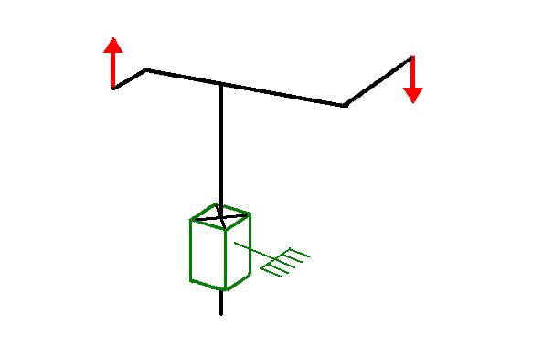
Lors d’un bourrage dans la fermeuse de boite, il est nécessaire de relever le tapis de maintien pour ne pas abimer les boites.
A cet effet, ce tapis a été monté sur une glissière linéaire à billes et un vérin pneumatique permet de relever automatiquement le tapis de maintien.
Le but de cette étude est de vérifier le dimensionnement du vérin de relevage.
Le bureau d’étude a modélisé le problème comme l’indique le schéma ci-dessus :
Données :
0 : Bâti.
1 : Sous-ensemble tapis de maintien.
Le vérin exerce un effort vertical (suivant ) au point B sur 1.
Le poids du sous-ensemble tapis de maintien 1 est appliqué en G.
La masse du sous-ensemble 1 est m1=100kg.
La liaison glissière d’axe ( entre 0 et 1 est considérée comme parfaite.
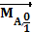 modélise l’action mécanique exercée en A par 0 sur 1 dans la liaison glissière.
Pression dans le vérin : 0,7 MPa.

Hypothèses :
Accélération de la pesanteur g = 10 m.s-2.
Les frottements dans la liaison glissière sont négligés

Question C-1
On donne le graphe des vitesses de la tige du vérin en fonction du temps. Calculer l’accélération pour chaque phase.
V(t)
t (s)
0,5 m.s⁻¹
0,075
0,125
0,285
1
2
3

a = Δv/Δt
Phase 1 : a1 = 0,5/0,075 = 6,7m.s⁻²
Phase 2 : a2 = 0
Phase 3 : a3 = -0,5/( 0,285 – 0,125) = -3,125 m.s⁻²

Question C-2
On se place dans le cas le plus défavorable, c'est-à-dire durant la phase d’accélération du vérin. Pour cette question on prendra a_{G}=6,7m.s⁻² (accélération de 1 au point G) quel que soit le résultat trouvé à la question précédente. Appliquer le principe fondamental de la dynamique au tapis de maintien : écrire l’équation de la résultante dynamique en projection sur et en déduire F_{V} l’effort exercé par le vérin.
Le théorème de la résultante dynamique appliqué sur 1 donne
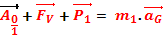
en projection sur :
0 + F_{V} – m₁.g = m₁.a_{G}
F_{V} = m₁.( a_{G} + g)
F_{V} = 100.(6,7 + 10) ⇔ F_{V} = 1670N

Question C-3
On utilise un vérin Festo (Voir DT12 et DT13) dont la désignation est DNC-63-125-PPV-A. Calculer F_{TH} la force théorique développée par le vérin.
F_{TH} = p.S = p. π.d²/4 = 0,7.π.63²/4
F_{TH} = 2182N

Question C-4
Le taux de charge du vérin Tc= F_{V} / F_{TH}. Pour une durée de vie optimale du vérin, on doit avoir Tc ∈ [0,6 ; 0,8]
Calculer le taux de charge et conclure sur le dimensionnement du vérin.
T_{C} = 1670/2182 = 0,76
Le taux de charge en phase d’accélération est inférieur à 0,8.
Le vérin est correctement dimensionné.

Partie D- Reconditionnement Moteur Entraînement du Convoyeur Principal
Documents techniques à consulter : DT3, 4, 5 et DT6
Dans le cadre de la rénovation de la Fermeuse de boîtes, l’entreprise a décidé de changer aussi le moteur du convoyeur principal.

Question D.1-
En fonction de la plaque signalétique du nouveau moteur représentée ci-dessous et du schéma de puissance(DT6), retrouver la puissance nominale du moteur Pu.

SEW USOCOME MOTEUR AS 3 PHASES
N°080883 Hz
50
Cl
E
75
Δt
Amp
Amp
TPM
Cos φ
η
8,2
4,7
1410
0,9
0,75
230V
400V

Pabs=√3*U*I*cosφ=√3*400*4,7*0,9=2931W

η=Pu/Pabs donc Pu=Pabs*η=2931*0,75 d’où Pu=2198W

Question D.2-
Quel est le nombre de paires de pôles de ce moteur ? Justifier.
ns=f/p donc p=f/ns=50/(1500/60) d’où p=2

Question D.3-
Sachant que l’alimentation se fait par le réseau 3*4OOV, compléter la plaque à bornes dans le cas d’un démarrage direct. Justifier le couplage.
La tension aux bornes d’un enroulement correspond à la tension simple du réseau donc couplage ETOILE

W1
V1
U1

W2
U2
V2

Question D.4-
Afin de pouvoir varier les cadences de production et donc la vitesse du convoyeur principal, un variateur de fréquence vient commander ce moteur.
Choisir la gamme des références du variateur de vitesse (DT3) à installer en fonction des caractéristiques du moteur (plaque signalétique et DT6) et du réseau. Justifier.
Réseau 3*400V VLT 2805-2882 380-480V
Moteur 3*400V(Etoile)

Question D.5-
Que vaut la tension de sortie du variateur ? Est-elle compatible avec le couplage effectué précédemment ? Justifier.
Tension nominale de sortie variateur 0 à 100% tension secteur, OK.
Le couplage ETOILE est toujours correct.

Question D.6-
Est-il nécessaire d’installer un relais thermique pour la protection du moteur ? Justifier(DT3,4 et 5).
La protection thermique est assurée par le variateur donc nul besoin de rajouter de Relais Thermique.

Question D.7-
Remplir le tableau suivant correspondant à certains paramètres du variateur en tenant compte des caractéristiques du moteur. (DT6)

Paramètres | Signification | Valeur
102 | Puissance moteur | 2,2
103 | Tension moteur | 400
104 | Fréquence moteur | 50
105 | Courant moteur | 4,7
106 | Vitesse Nominale | 1410

Partie E- Sécurité des personnes contre les risques électriques

Document technique à consulter : DT6

Question E.1-
D’après le schéma de puissance DT 6 de la Fermeuse, donner le régime de Neutre, la signification.
Régime IT :I=Neutre impédant ;T=Masses reliées entre elles et à la Terre.

Question E.2-
Quels sont les avantages et les inconvénients de ce régime de Neutre ?
Avantages :pas de déclenchement au 1er défaut, continuité de service.
Inconvénients :personnel qualifié et de permanence

Un défaut d’isolement Rd=50Ω se produit sur l’alimentation de l’API 230V/24V entre la phase et la Masse conformément au schéma ci-dessous :
24 V
0 V

N

L1
Prise 230 V

1
2
Ra
10£
Vers folio 3
2 A
Q5
2A
Q6
ALIM API 230/24V
Phase
Neutre
Résistance de défaut 50Ω

Question E.3-
Représenter le schéma équivalent de la boucle de défaut en insérant :Ph, N, Rd, Ra, Rn et Z.
V
Vm
Id
Id
1
2
Rd
50£
1
2
Ra
10£
1
2
Rn
10£
1
2
Z
2200£

Question E.4-
Calculer la valeur du courant de défaut Id parcourant cette boucle.
Id=V/(Rd+Ra+Rn+Z)=230/(50+10+10+2200) d’où Id=0,1A

Question E.5-
Calculer le potentiel de la masse Vm. Y-a-t-il danger pour les personnes sachant que c’est un local sec ?
Vm=Ra*Id=10*0,1=1V<50V(local sec) d’où pas de danger

Question E.6-
Que faut-il faire avant qu’un deuxième défaut apparaisse ?
Il faut faire intervenir une équipe de maintenance afin d’éliminer au plus vite le défaut.

Question E.7-
Quel est le risque si un deuxième défaut apparaît avant que le premier n’ait été éliminé ?
Risque de court-circuit sur l’installation, déclenchement des appareils de protection et donc coupure de l’installation.

